PROGRAMA PREV IA — 1º CICLO
CENTRAL INTELIGENTE
DE SEGUROS
Documentação Completa do Projeto
Estado atual e próximos passos
Autora: Luciana Cristina
Área de Seguros (Risco: Morte e Invalidez) — Sebrae Previdência
Nota Técnica Sebrae Previdência nº 033/2026

1. Sumário Executivo
A Central Inteligente de Seguros é uma plataforma que centraliza toda a operação de seguros do Sebrae Previdência, conectando os três agentes envolvidos — corretora, seguradora (ICATU) e o Sebrae Previdência, na condição de estipulante. No seu núcleo há um assistente de Inteligência Artificial que dá acesso rápido e confiável às informações da carteira, respondendo em linguagem natural.
O projeto nasce de uma dor concreta e vivida na área de Seguros: hoje não existe um ambiente único que integre esses três agentes, e as informações ficam dispersas em planilhas, e-mails e sistemas distintos.
Recorte para o Programa Prev IA
- MVP (o que será demonstrado): o assistente de IA de consulta da carteira, construído no ambiente Microsoft 365 Copilot homologado. É simples, funcional e demonstrável no prazo do programa.
- Visão de escala (futuro): a plataforma completa, multiproduto e integrada por API, entregue de forma gradual em fases.
2. O Problema
A operação de seguros de risco (morte e invalidez) envolve três agentes que hoje trabalham de forma desconectada:
- Corretora — envia movimentações, propostas e controla comissões, em planilhas e e-mails.
- Seguradora (ICATU) mantém apólices, sinistros e coberturas em sistema próprio.
- Estipulante (Sebrae Previdência) administra a carteira, mas sem uma visão única e consolidada.
As consequências diretas são: retrabalho na consolidação manual dos dados, baixa rastreabilidade, risco de perda de prazos de renovação e cobrança, e lentidão no atendimento a participantes e à gestão. Não existe, no mercado, um módulo administrativo que faça essa ponte — é justamente essa lacuna que o projeto preenche.
3. Arquitetura da Solução
A plataforma organiza-se em três camadas: as fontes de dados/agentes, a camada de integração, e a plataforma central com seus módulos — tendo o Núcleo IA Prev como coração. Toda a operação é envolvida por uma camada de governança e segurança aderente à LGPD.
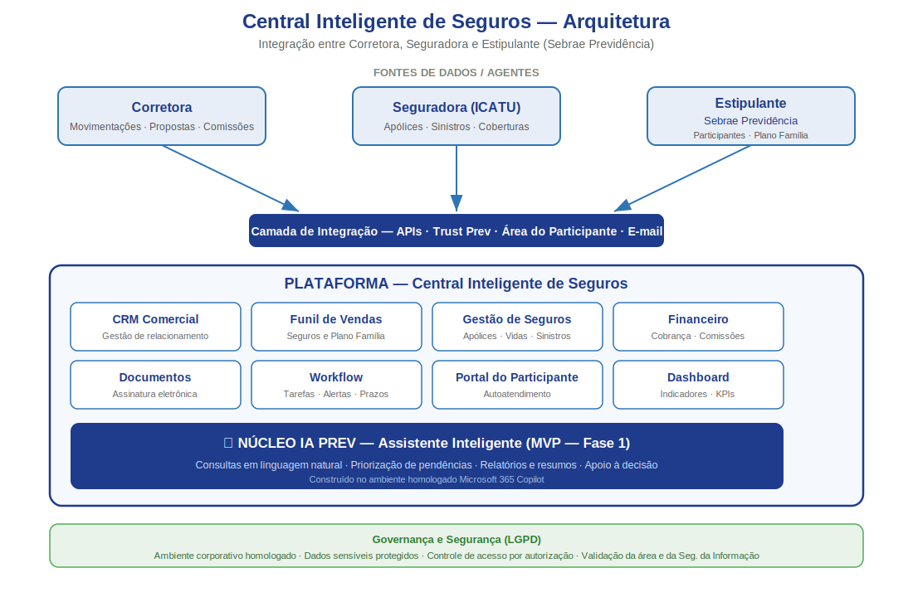
Figura 1 — Arquitetura da Central Inteligente de Seguros

4. O Que Já Foi Construído
Foi desenvolvido um protótipo navegável do portal, com 10 telas funcionais e dados fictícios, que demonstra visualmente toda a solução. A seguir, as principais telas.
4.1 Dashboard e impacto
Tela inicial com o painel de impacto (antes × depois), indicadores da carteira, gráficos e alertas inteligentes proativos.
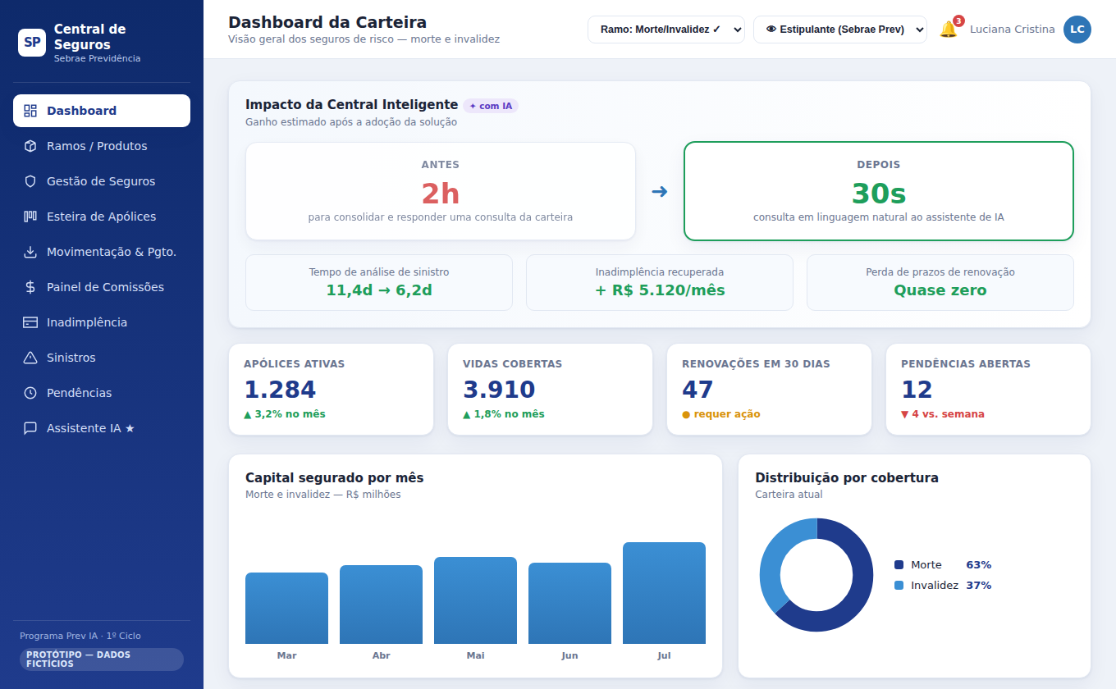
Figura 2 — Dashboard com painel de impacto e alertas
4.2 Assistente de Inteligência Artificial
O núcleo da solução: consulta a carteira em linguagem natural (renovações, sinistros, comissões, inadimplência), com respostas imediatas.
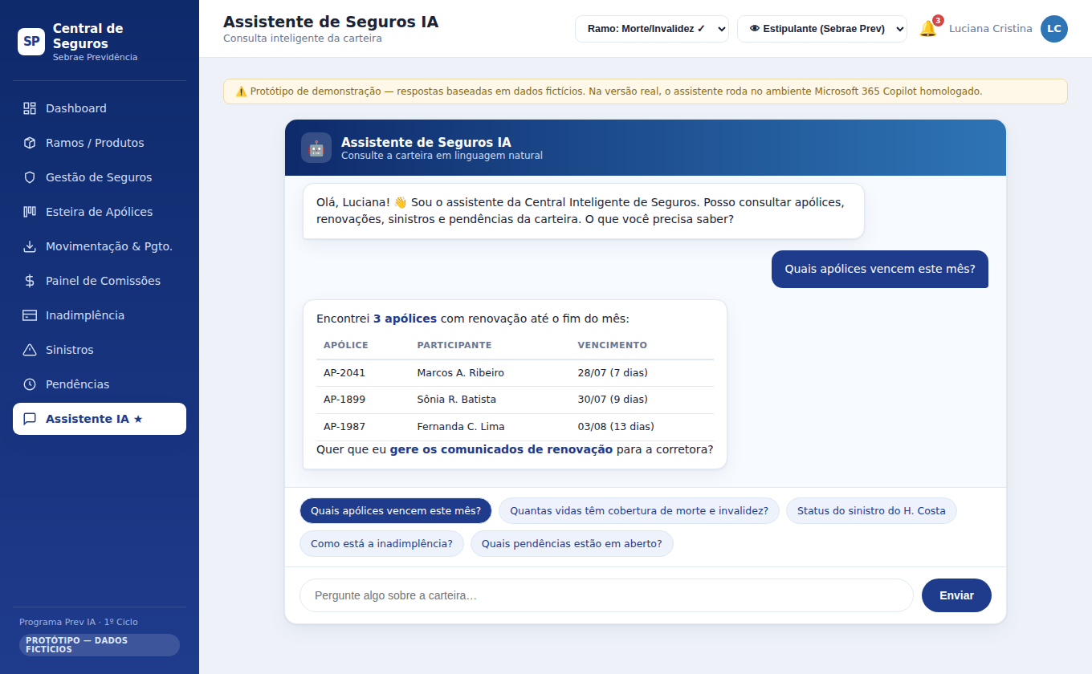
Figura 3 — Assistente de IA respondendo sobre a carteira
4.3 Esteira de aceitação de apólices
Fluxo de subscrição em formato kanban: proposta recebida → em análise → aceita / pendente / recusada.
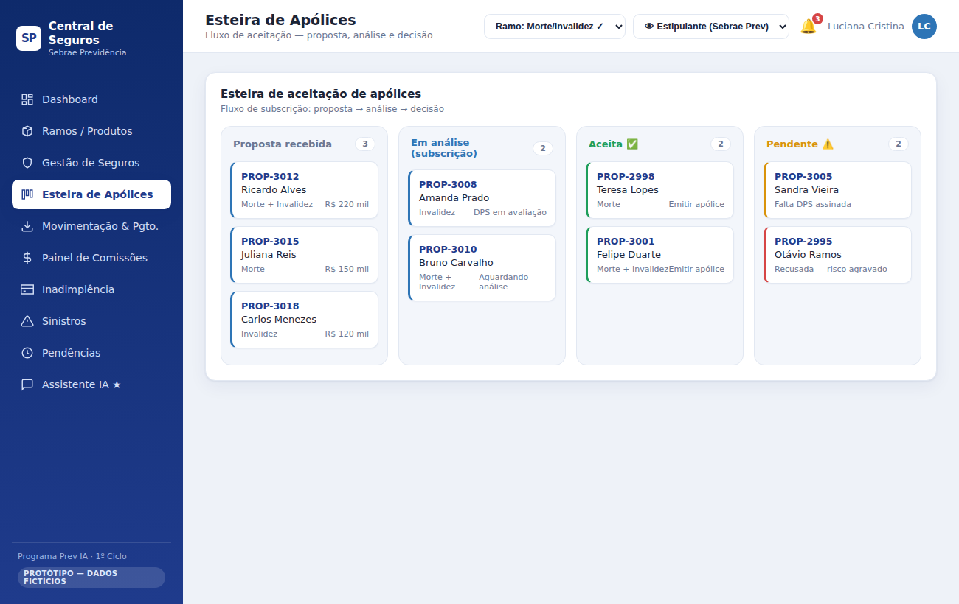
Figura 4 — Esteira de aceitação de apólices
4.4 Movimentação, pagamento e boletos
Envio da planilha de movimentação (base real de segurados: matrícula, CPF, capital, prêmio, módulo/sub) e emissão de boletos segregados por convênio — FENACON, OPBB, CORECON e FenaSebrae — por competência.
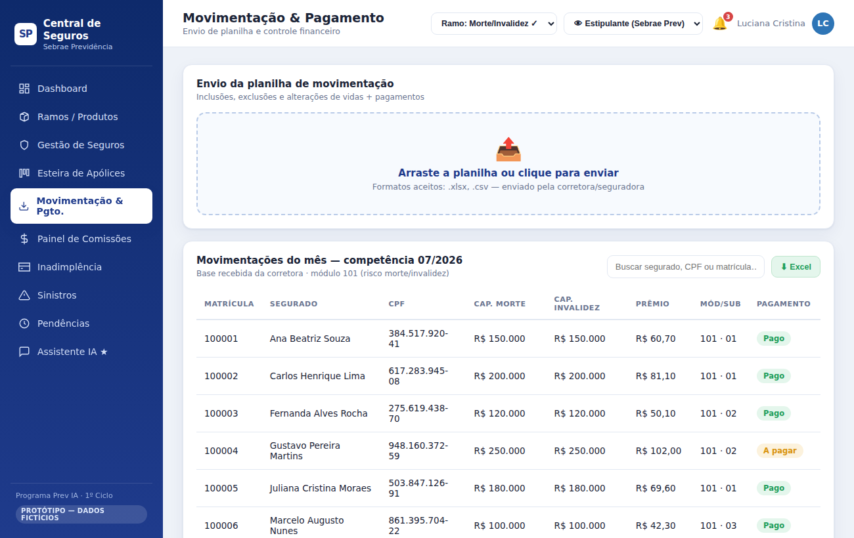
Figura 5 — Movimentação e emissão de boletos por convênio
4.5 Painel de comissões
Divisão do prêmio arrecadado entre os três agentes: estipulante (Sebrae Prev), corretora e seguradora (ICATU).
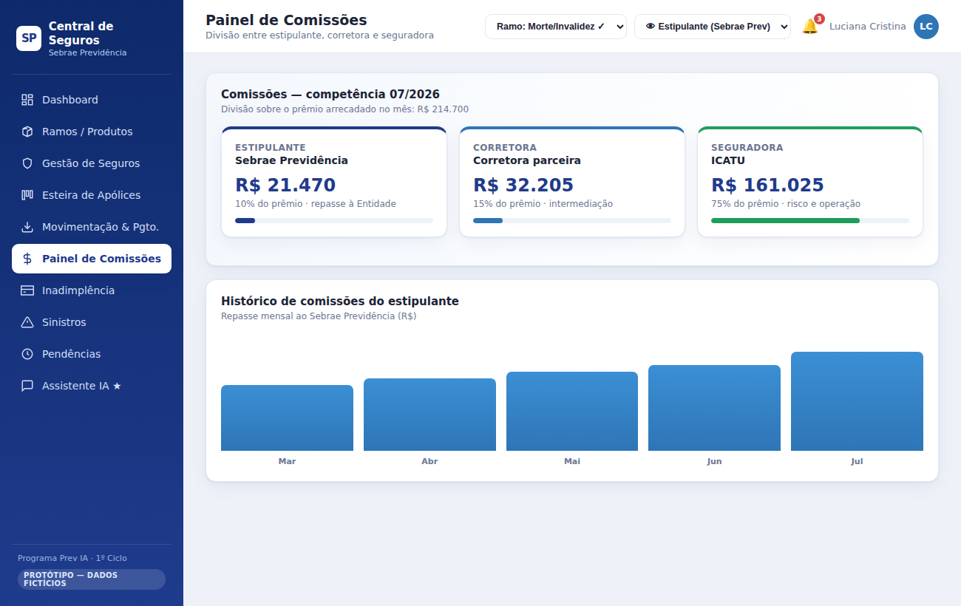
Figura 6 — Painel de comissões
4.6 Controle de inadimplência
Régua de cobrança por faixa de dias em atraso, com ações sugeridas pela IA (do aviso amigável ao risco de cancelamento) e lista priorizada de inadimplentes.
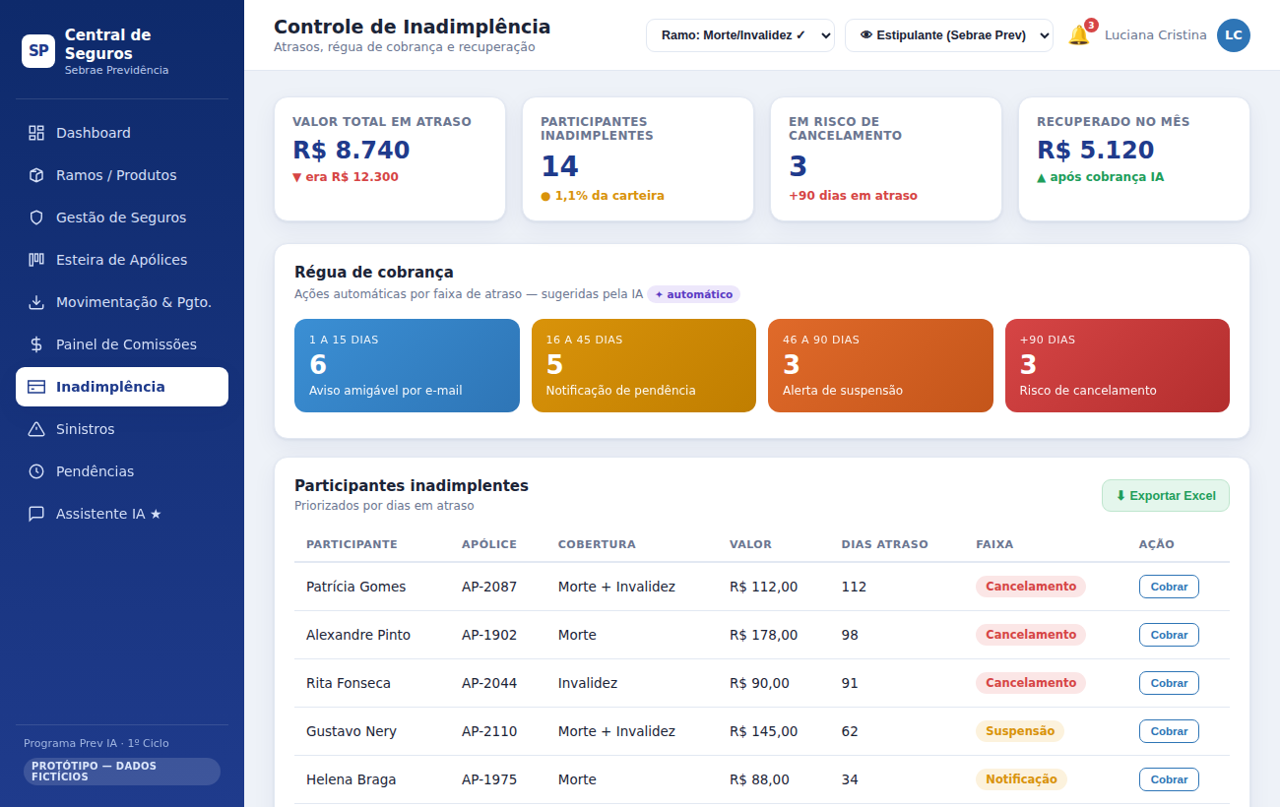
Figura 7 — Controle de inadimplência com régua de cobrança
4.7 Visão multiproduto
Catálogo de ramos: morte e invalidez em operação hoje; auto, viagem, bike e residencial no roadmap de expansão. Conceito de 'motor único, vários ramos'.
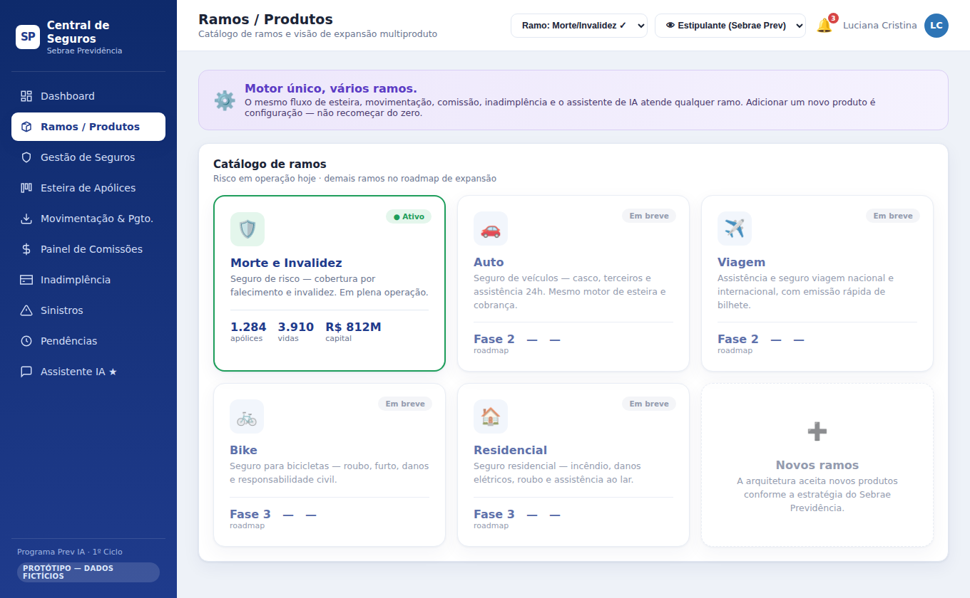
Figura 8 — Catálogo de ramos e visão multiproduto
4.8 Resumo das funcionalidades
Tela / Recurso | Função
Dashboard | Indicadores, impacto antes×depois e alertas proativos
Ramos / Produtos | Catálogo multiproduto (motor único)
Integrações (API) | Fluxo de dados via API — ICATU, corretora, Trust Prev (roadmap)
Gestão de Seguros | Carteira de apólices com busca
Esteira de Apólices | Fluxo de aceitação (proposta → decisão)
Movimentação & Pgto. | Planilha e emissão de boletos por convênio
Comissões | Divisão estipulante/corretora/seguradora
Inadimplência | Régua de cobrança e recuperação
Sinistros | Acompanhamento de morte e invalidez
Pendências | Priorização por IA, anexos e exportação Excel
Assistente de IA | Consulta em linguagem natural (núcleo)
Perfis de acesso | Estipulante vê tudo; corretora e seguradora, subconjuntos

5. Integração via API — a Evolução do Projeto
O protótipo demonstra a experiência e o funcionamento da plataforma. A visão final, porém, é a integração via API: os dados passam a chegar automaticamente dos sistemas envolvidos, eliminando a digitação manual e o envio de planilhas. Esta é a etapa que transforma a Central em uma plataforma totalmente conectada.
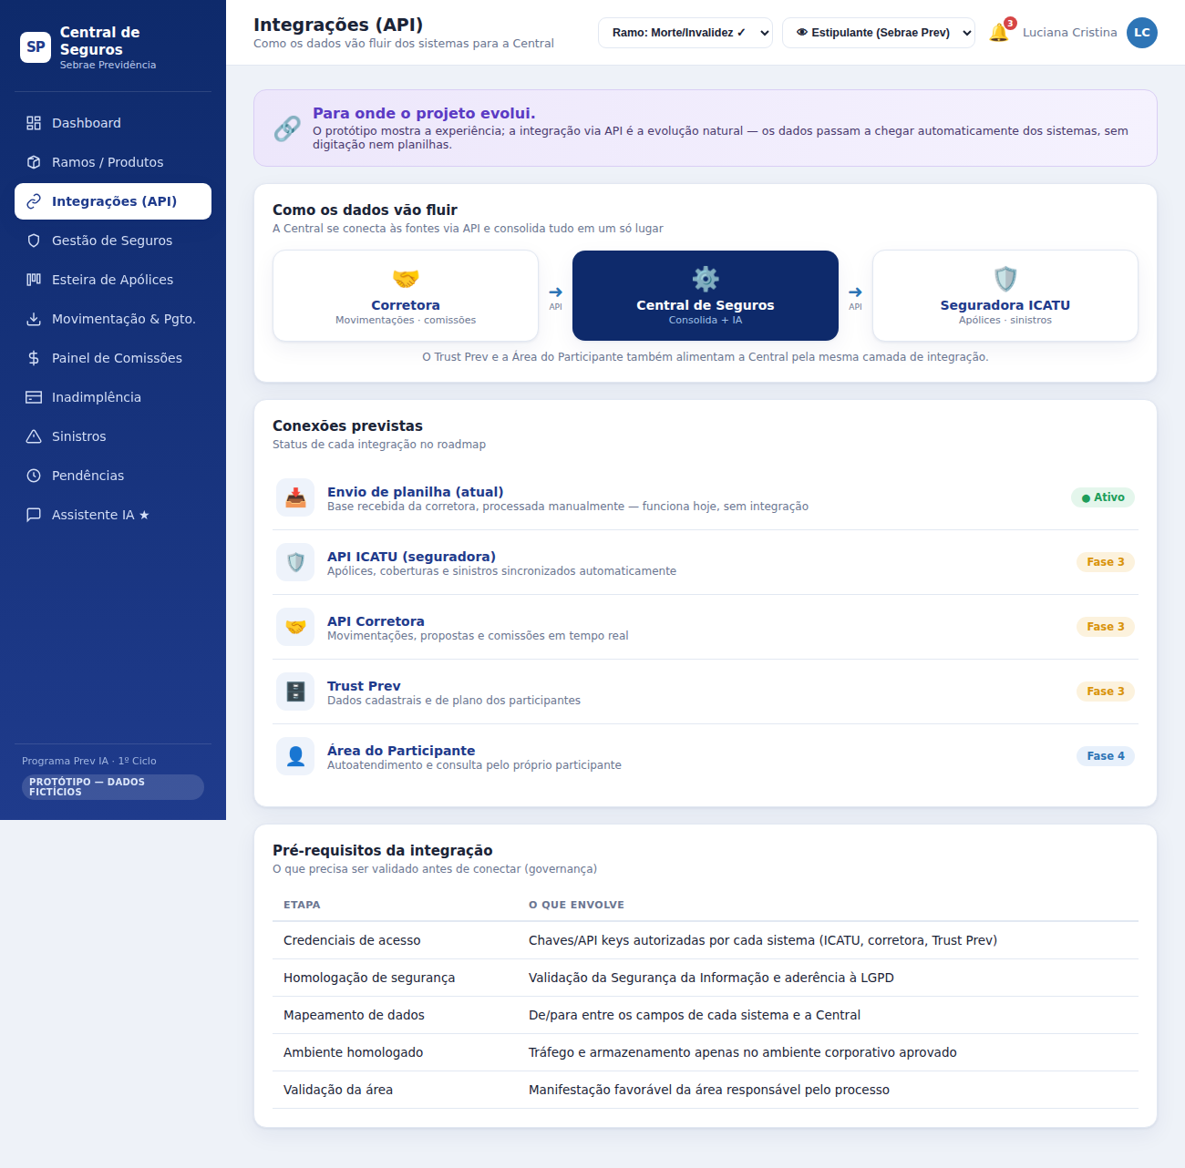
Figura 9 — Tela de Integrações: fluxo de dados via API
5.1 Conexões previstas
- Envio de planilha (atual): base recebida da corretora, processada manualmente. Funciona hoje, sem integração — é a base do MVP.
- API ICATU (seguradora): apólices, coberturas e sinistros sincronizados automaticamente — Fase 3.
- API Corretora: movimentações, propostas e comissões em tempo real — Fase 3.
- Trust Prev: dados cadastrais e de plano dos participantes — Fase 3.
- Área do Participante: autoatendimento e consulta pelo próprio participante — Fase 4.
5.2 Pré-requisitos da integração (governança)
Antes de qualquer conexão, cinco pontos precisam ser validados: credenciais de acesso autorizadas por cada sistema; homologação pela Segurança da Informação; mapeamento de dados (de/para) entre os sistemas e a Central; tráfego e armazenamento apenas no ambiente corporativo homologado; e manifestação favorável da área responsável. Por essa complexidade, a integração via API é uma etapa posterior ao MVP do programa.

6. Conformidade e Segurança (LGPD)
- Desenvolvimento e operação exclusivamente no ambiente corporativo homologado (Microsoft 365 Copilot Business).
- Dados sensíveis (CPF, data de nascimento, informações de saúde) tratados apenas no ambiente aprovado; dados fictícios na demonstração.
- Controle de acesso por perfil: cada usuário consulta apenas as informações às quais tem autorização.
- Adoção efetiva condicionada à validação da área responsável e da Segurança da Informação, em aderência à LGPD.
7. Artefatos do Projeto
Os seguintes materiais já foram produzidos e estão disponíveis:
Arquivo | Descrição
Portal (HTML) | Protótipo navegável com 10 telas
Documento do Projeto (PRD) | Visão completa, módulos e roadmap
Minuta (2 páginas) | Descrição da solução para a inscrição
Documentação Completa (este doc.) | Consolida projeto, telas e próximos passos
Diagrama de arquitetura | Imagem da arquitetura da plataforma
Base de segurados (Excel) | Base fictícia de movimentação e pagamento
Slides do pitch | 9 slides para a apresentação
Roteiro do vídeo | Roteiro cronometrado de 3 minutos
E-mail de inscrição | Texto pronto para envio à banca
8. Próximos Passos
7.1 Imediato — Inscrição (até 03/08/2026)
- Enviar o e-mail de inscrição à banca, anexando a minuta de 2 páginas.
7.2 Desenvolvimento (04/08 a 13/10/2026)
- Montar o assistente de IA de consulta no Microsoft 365 Copilot (ambiente homologado).
- Carregar a base de segurados (dados reais) no ambiente seguro, substituindo os fictícios.
- Refinar as respostas do assistente com as perguntas mais frequentes da operação.
7.3 Entrega final (até 16/10/2026)
- Gravar o vídeo demonstrativo (até 3 min) seguindo o roteiro.
- Finalizar os slides do pitch com os dados reais.
- Enviar a documentação, os slides e o vídeo à banca.
7.4 Evolução futura (pós-programa)
- Fase 2: módulos de gestão, workflow e dashboard com automações.
- Fase 3: integração via API com Trust Prev, ICATU e corretora; CRM, funil e financeiro.
- Fase 4: portal do participante, assinatura eletrônica e novos ramos (auto, viagem, bike, residencial).
9. Cronograma do Programa
Etapa | Prazo
Inscrição (e-mail à banca) | até 03/08/2026
Desenvolvimento e execução | 04/08 a 13/10/2026
Envio de documentação e vídeo | até 16/10/2026
Avaliação pela banca | até 25/10/2026
Decisão final e premiação | 26/10/2026
Critérios de avaliação: Uso de IA (25%) · Impacto no dia a dia (25%) · Simplicidade e viabilidade (15%) · Conformidade e segurança (15%) · Clareza (10%) · Custo-benefício (10%).
Programa Prev IA — Nota Técnica Sebrae Previdência nº 033/2026 · Central Inteligente de Seguros · Luciana Cristina

